3.4 Rifinire un documento
3.4.1 Stili e paginatura
3.4.1.1 Utilizzare nel documento i vari stili disponibili
Lo stile è una serie di caratteristiche predefinite (tipo di carattere, interlinea) che si possono utilizzare in un documento. Nella barra della formattazione, nella finestra all’estrema sinistra appare il nome dello stile attualmente in uso
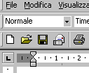
cliccando sul pulsantino laterale appare l’elenco degli stili disponibili

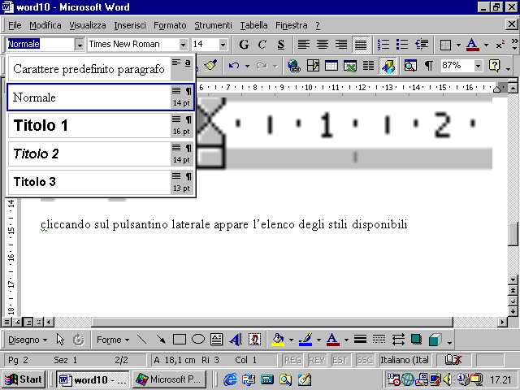
per verificare le caratteristiche di uno stile occorre andare al menu Formato-Stile
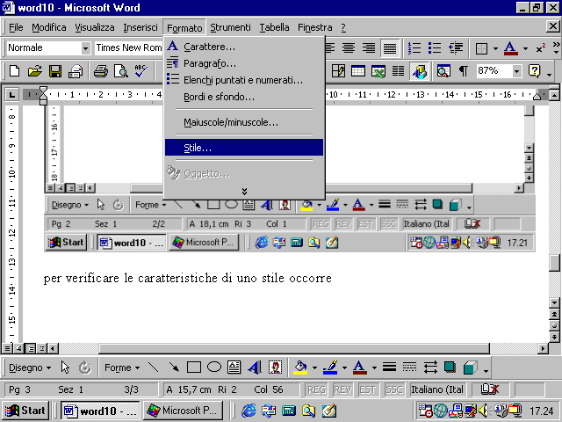
appare la seguente finestra di dialogo
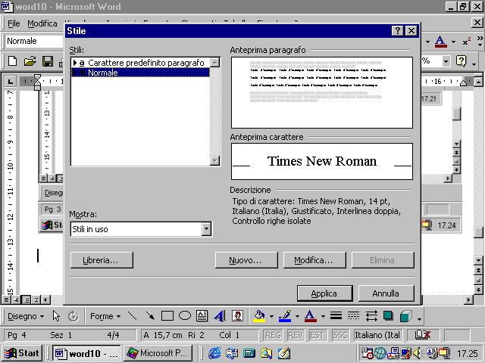
nella quale vengono descritte le caratteristiche dello stile. Cliccando sul pulsante Modifica appare una nuova finestra di dialogo
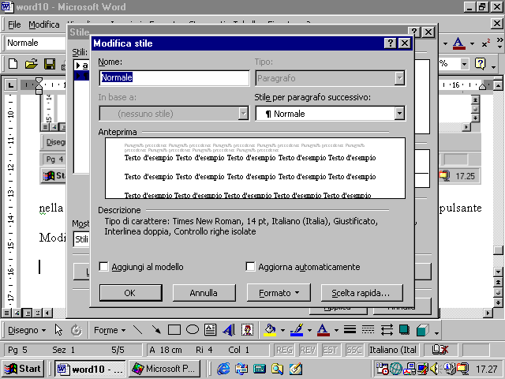
cliccando sul pulsante formato possiamo scegliere il tipo di caratteristiche da modificare
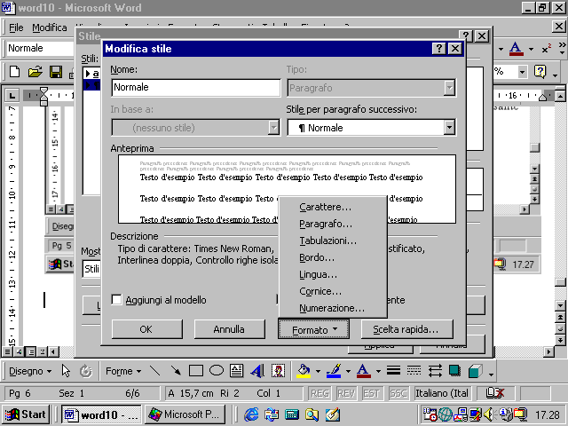
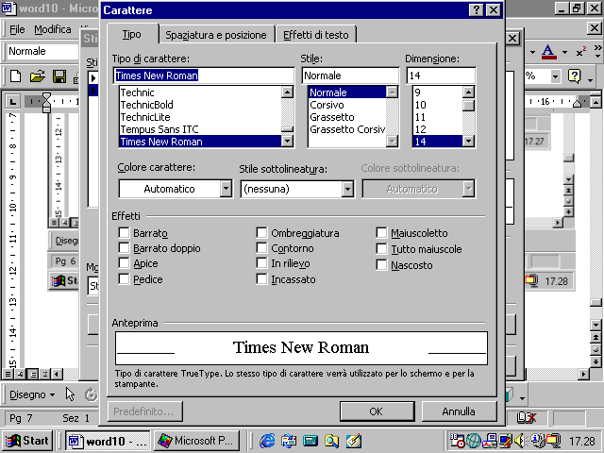
cliccando sul pulsante Nuovo si può anche creare uno stile personale con le stesse modalità viste per la modifica di uno stile già esistente
3.4.1.2 Inserire il numero di pagina
Per inserire il numero di pagina in un documento occorre utilizzare il menu Inserisci – Numeri di pagina
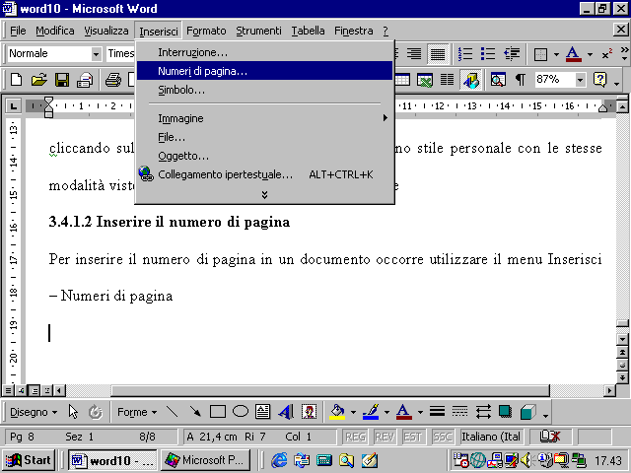
appare la seguente finestra di dialogo
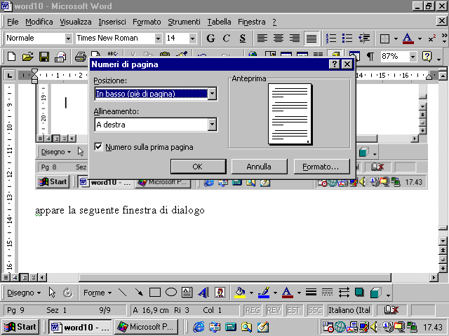
nella casella in alto a sinistra decidiamo se il numero di pagina debba apparire in alto nella pagina o in basso nel pie’ di pagina
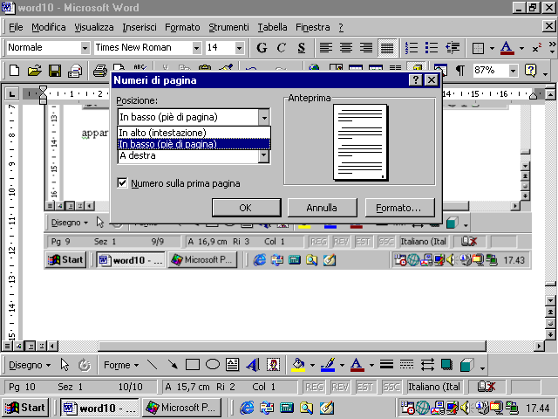
nella casella in basso decidiamo se il numero debba apparire in posizione centrato, alla sinistra del foglio o a destra.
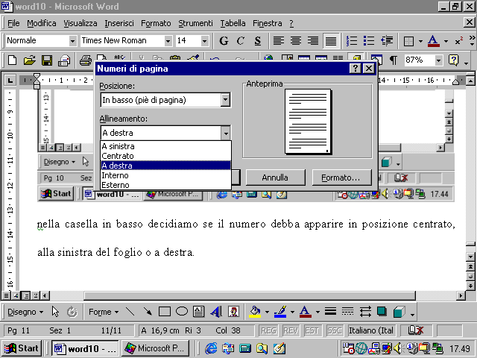
esiste anche l’opzione interna o esterna
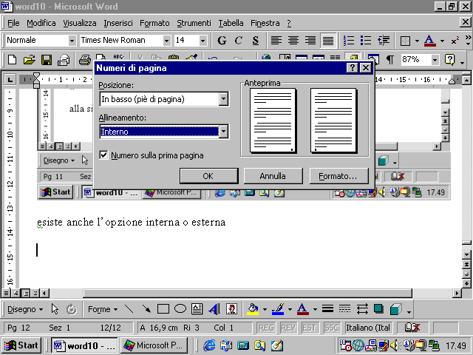
tale opzione ha senso se stamperemo il nostro documento su entrambe le pagine del foglio, per cui decidiamo se il numero apparirà sull’angolo esterno del foglio o sull’angolo del bordo di rilegatura
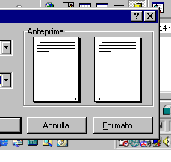
cliccando sul pulsante Formato appare una nuova finestra di dialogo
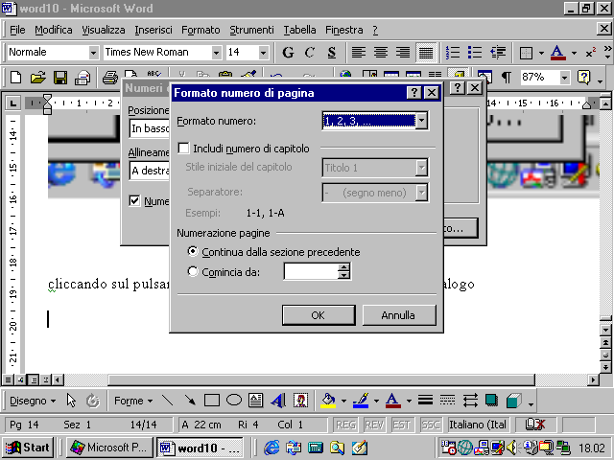
nella casella in alto decidiamo il formato del numero
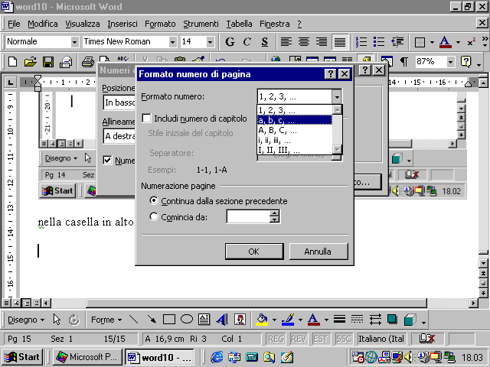
che può essere espresso in cifre arabe, romane, ecc.
Nella casella in basso scegliamo da quale numero far partire la numerazione del documento. Questa opzione è utile se vogliamo suddividere un documento troppo grande su più file
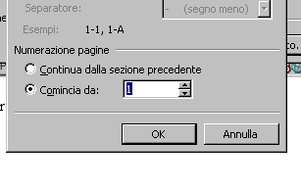
3.4.2 Intestazioni e piè di pagina
3.4.2.1 Aggiungere al documento intestazioni e piè di pagina
3.4.2.2 inserire data, autore, numero di pagina, ecc. nell’intestazione e nel piè di pagina
3.4.2.3 utilizzare nell’intestazione e nel piè di pagina le opzioni di base per la formattazione dei testi
L’intestazione e il piè di pagina sono delle aree nella parte superiore e inferiore del foglio che vengono utilizzate per inserire delle informazioni generali sul documento quali il nome dell’autore, il titolo del documento, ecc. Per attivare queste aree e scriverci dentro, occorre andare al menu Visualizza – Intestazione e piè di pagina
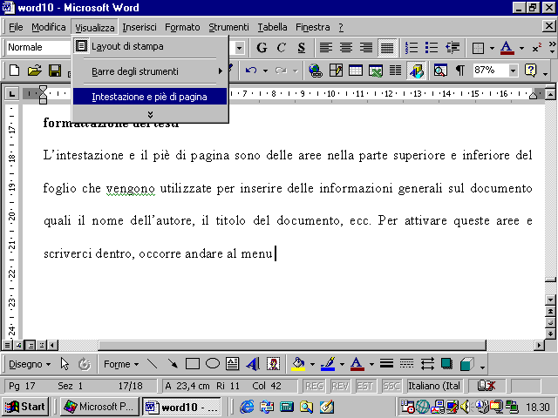
appare una zona nella parte superiore e nella parte inferiore del foglio e una barra degli strumenti apposita
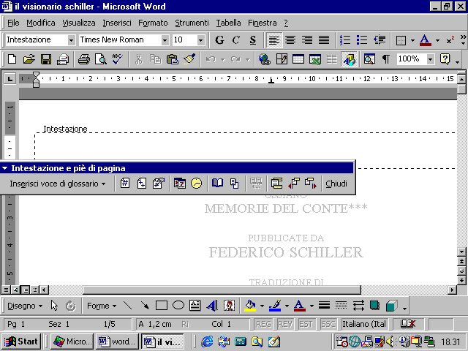
cliccando sul pulsante apposito si passa alternativamente dalla intestazione al piè di pagina

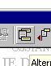
Nell’intestazione e nel piè di pagina possiamo aggiungere del testo e modificarlo nella stessa identica maniera in cui si opera nel corpo vero e proprio del documento stesso.
Con il pulsante Imposta Pagina
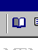
possiamo scegliere alcune opzioni
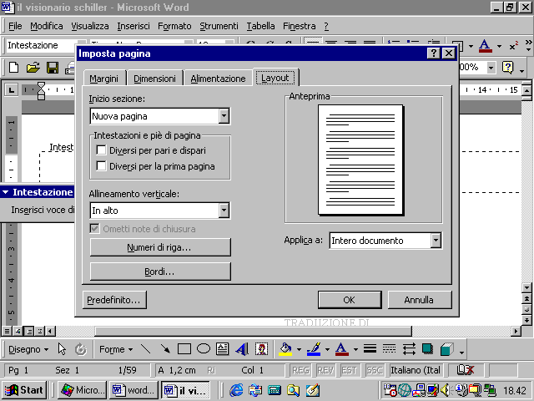
sostanzialmente possiamo decidere se avere un intestazione e un piè di pagina unici per tutto il documento, oppure se avere un’intestazione per le pagine pari ed una diversa per le pagine dispari. Infine abbiamo la possibilità di fare in modo che l’intestazione della prima pagina sia diversa da quella delle altre pagine
se si introducono più intestazioni, usando il tasto Mostra successivo e il tasto Mostra precedente si può navigare da un’intestazione all’altra
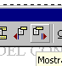
In un’intestazione o piè di pagina si possono introdurre delle voci automatiche come il nome dell’autore, il nome del file, ecc. , scegliendole nell’elenco che appare cliccando sul pulsante Inserisci voci di glossario
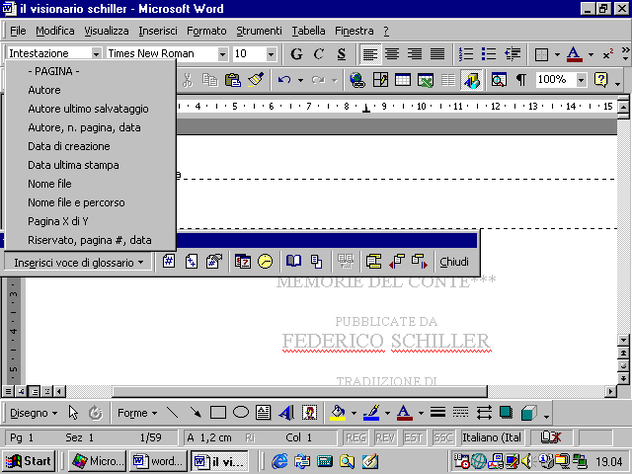
3.4.3 Vocabolario e grammatica
3.4.3.1 Usare gli strumenti di controllo ortografico e fare le eventuali correzioni
3.4.3.2 Usare gli strumenti di controllo grammaticale e fare le eventuali correzioni
Word mostra automaticamente gli errori grammaticali (sottolineandoli in verde) e gli errori ortografici (sottolineandoli in rosso).
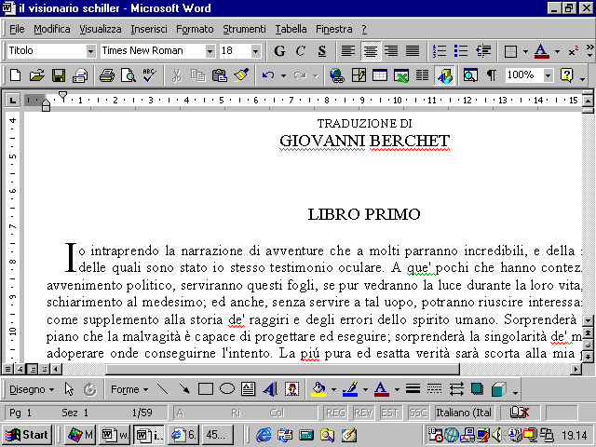
Non è detto che gli errori vengano visualizzati. Se essi non vengono evidenziati occorre andare al menu Strumenti – Opzioni
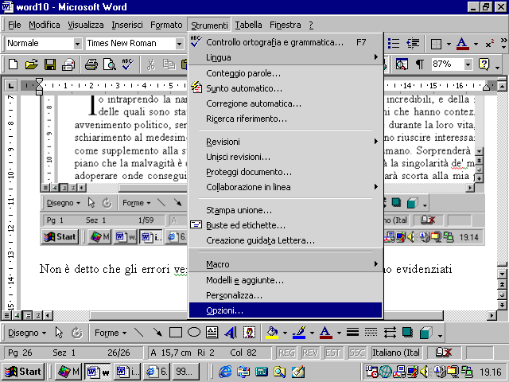
e assicurarsi che nella cartella Ortografia e grammatica, le opzioni Nascondi errori ortografici e Nascondi errori grammaticali siano non selezionate
Per effettuare una correzione di un errore visualizzato si può procedere cliccando sull’errore con il tasto destro del mouse
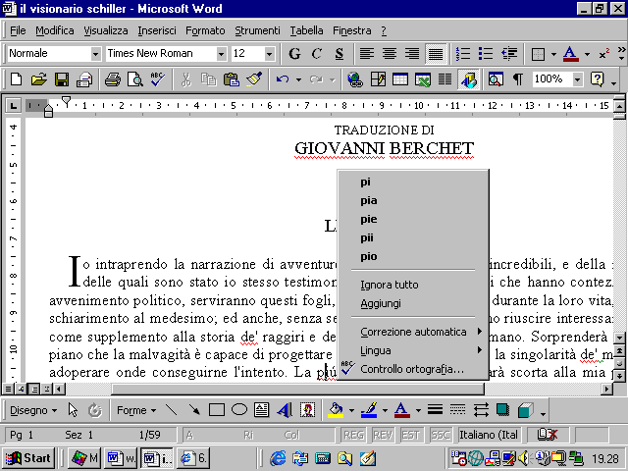
Appare una finestra di dialogo : nella parte superiore abbiamo un elenco di possibili parole corrette suggerite dal programma. Abbiamo poi l’opzione Ignora per costringere il programma ad ignorare l’errore e l’opzione Aggiungi. Tale opzione consente di aggiungere la parola che abbiamo scritto al vocabolario interno del programma in modo che, da questo momento in poi, la riconosca e non la consideri più errata. Comportamento analogo ha il programma nel caso di errori di grammatica:
esso può dare consigli su un uso più corretto della lingua
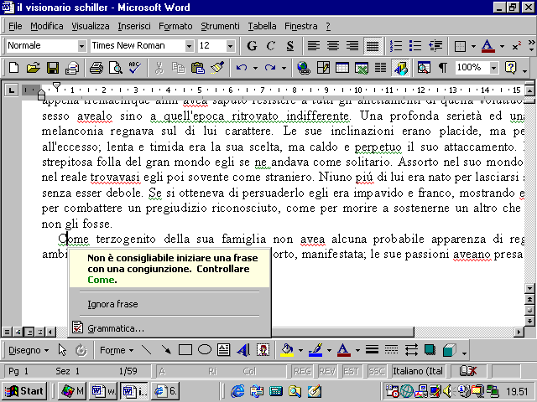
oppure proporre modifiche
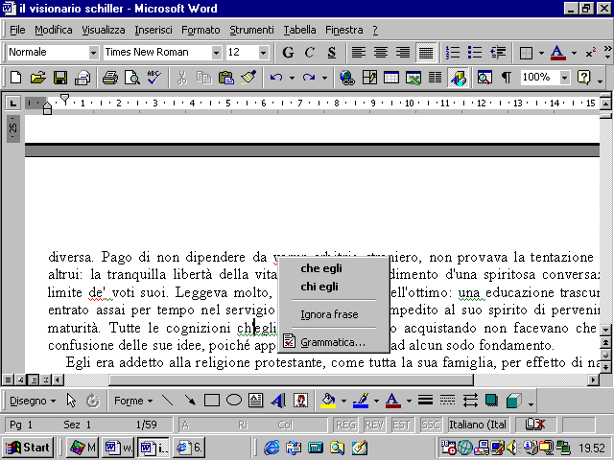
in questo caso si può optare per l’opzione Ignora frase in modo che il programma non la consideri ancora un errore.
Per lanciare una correzione dell’intero documento possiamo andare al menu Strumenti – Controllo ortografia e grammatica
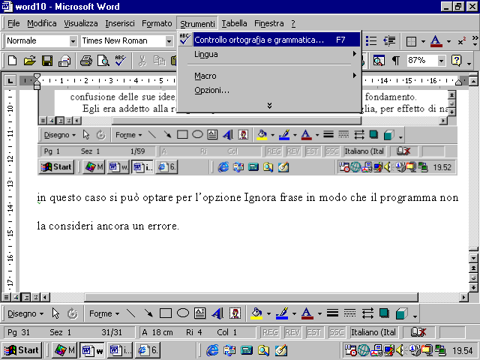

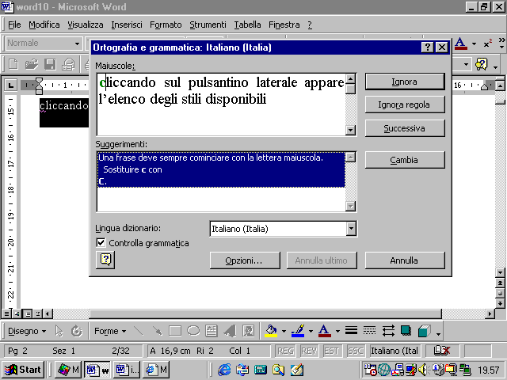
in tal caso il programma si fermerà via via sui vari errori grammaticali o di ortografia che incontrerà . anche in questo caso esso presenta possibili modifiche: possiamo accettarle mediante il pulsante Cambia, possiamo ignorarle, possiamo apportare una nostra correzione diversa dai suggerimenti, scrivendo direttamente nella finestra, e, se si tratta di errori di ortografia, possiamo chiedere al programma di aggiungere la parola al suo vocabolario.
3.4.4 Impostazione del documento
3.4.4.1 Modificare l’impostazione del documento (orientamento della pagina, dimensione della pagina, ecc. )
Per modificare l’impostazione della pagina occorre andare al menu File _ Imposta pagina
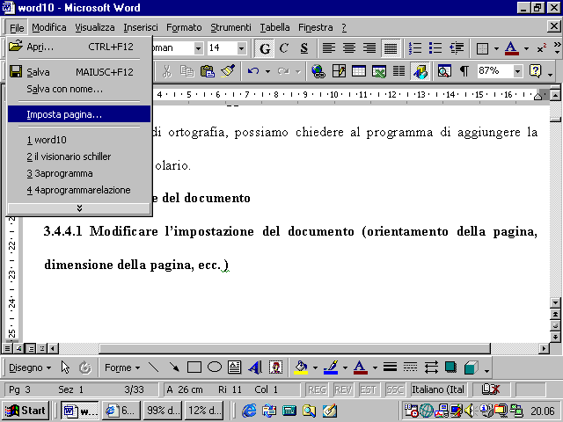
appare la seguente finestra di dialogo
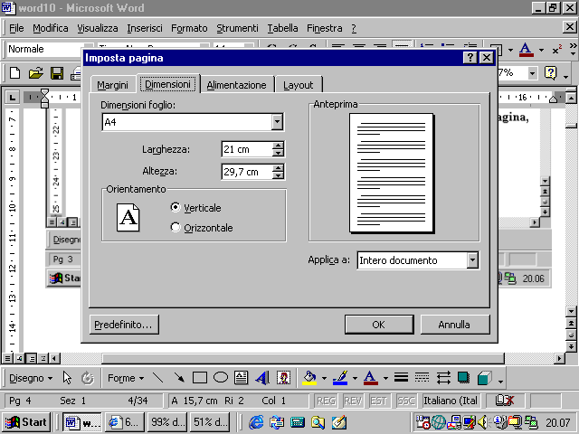
nella cartella dimensioni possiamo stabilire, innanzitutto, se la pagina deve essere orientata orizzontalmente o verticalmente
nella casella in alto a sinistra possiamo anche determinare le dimensioni del foglio
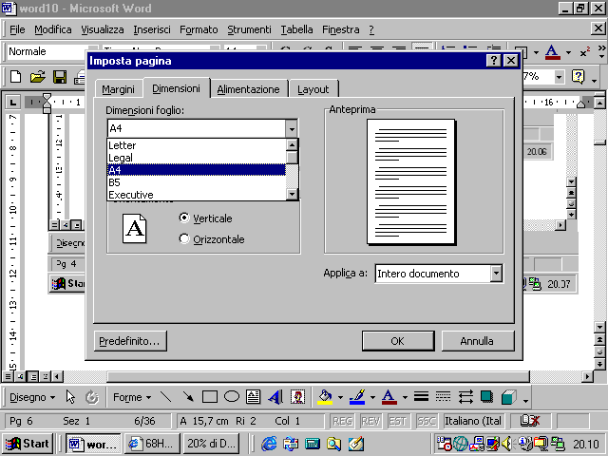
Non è detto che le modifiche nell’impostazione della pagina vadano applicate all’intero documento,.
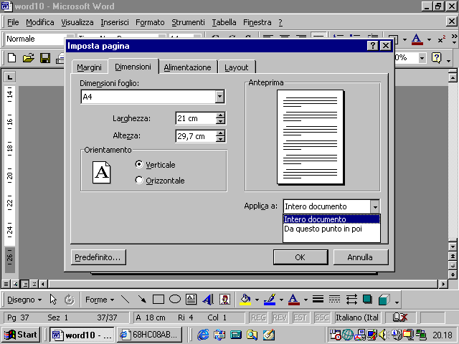
possiamo anche decidere di applicarle dalla pagina in cui si trova il cursore in poi (opzione da questo punto in poi) oppure, se c’è de testo selezionato, applicarle soltanto alla pagina in cui si trova il testo stesso.
3.4.4.2 Modificare i margini del documento
Un’altra modifica che possiamo applicare al documento è costituita dall’ampiezza delle aree bianche che circondano il documento. Tali aree possono essere variate impostando i margini del documento. Dobbiamo sempre andare al menu File – Imposta pagina e cliccare, nella finestra che appare, sulla cartella Margini
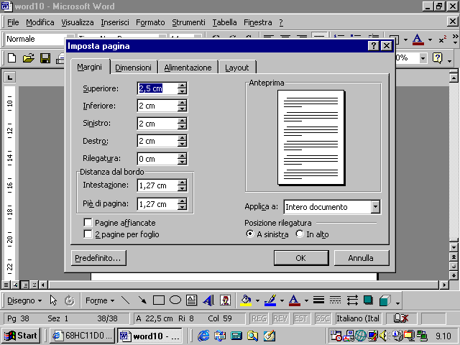
Abbiamo quattro caselle in cui possiamo impostare i margini (distanza i centimetri dai bordi) sinistro, destro, superiore e inferiore. Notiamo dalla cartella che possiamo anche inserire un margine ulteriore per la rilegatura, uno spazio aggiuntivo, cioè, che tiene conto dello spazio occupato dalla rilegatura. Per la rilegatura possiamo anche stabilire se verrà posta in alto o lateralmente. In quest’ultimo caso possiamo anche informare il computer nel caso volgiamo stampare il documento su entrambe le facciate dei fogli in modo che esso automaticamente stabilisca per ogni facciata, la posizione della rilegatura
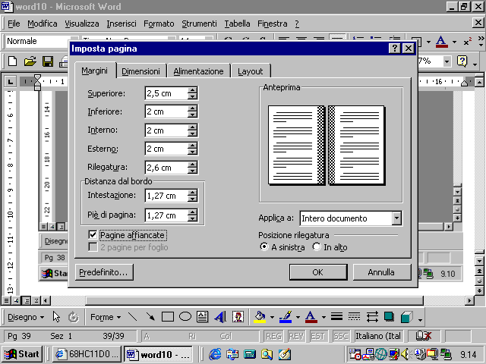
3.5 Stampa
3.5.1 Preparazione della stampa
35.1.1 Visualizzare l’anteprima di un documento
Prima di stampare un documento possiamo visualizzare sullo schermo un’anteprima di come apparirà il risultato stampato. Per far ciò dobbiamo andare al menu File- Anteprima di stampa
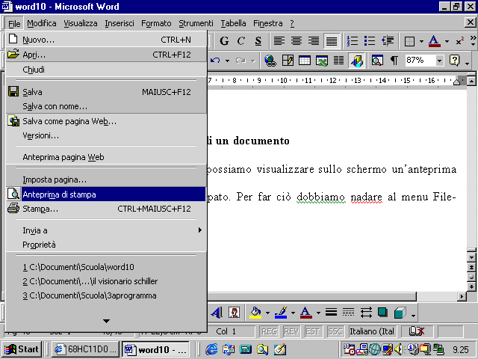
questo comando può essere attivato anche dalla barra standard, con l’apposito pulsante
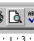

appare una nuova finestra che mostra l’anteprima del documento
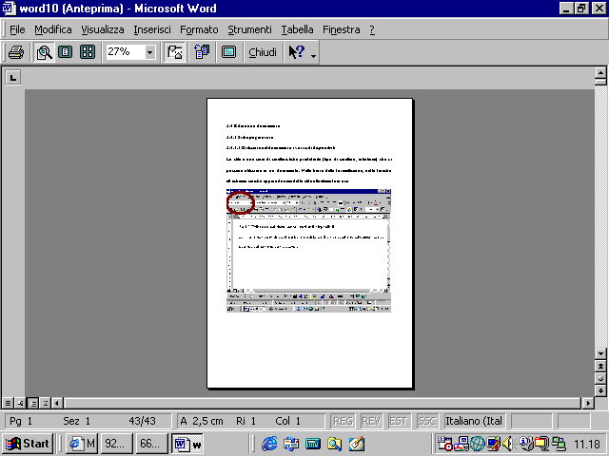
con lo strumento zoom possiamo visualizzare l’anteprima a vari livelli di ingrandimento
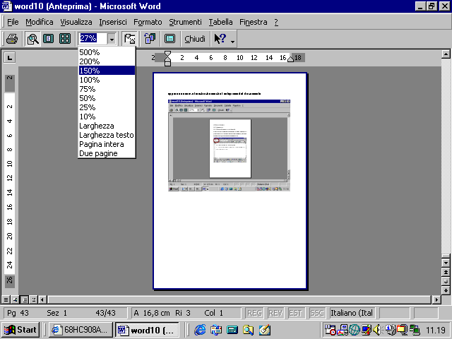
con lo strumento Pagine multiple possiamo visualizzare più pagine contemporaneamente a video
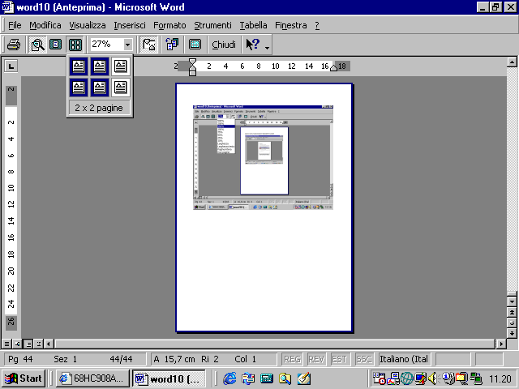
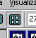
con lo strumento Lente di ingrandimento otteniamo un effetto analogo allo zoom
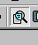
3.5.1.2 Usare le opzioni di base della stampa
3.5.1.3 Stampare un documento da una stampante predefinita
Per stampare un documento possiamo cliccare direttamente sul pulsante corrispondente della barra standard
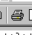
In tal caso non possiamo modificare le opzioni di base della stampa. Per fare ciò dobbiamo necessariamente andare la menu File- Stampa
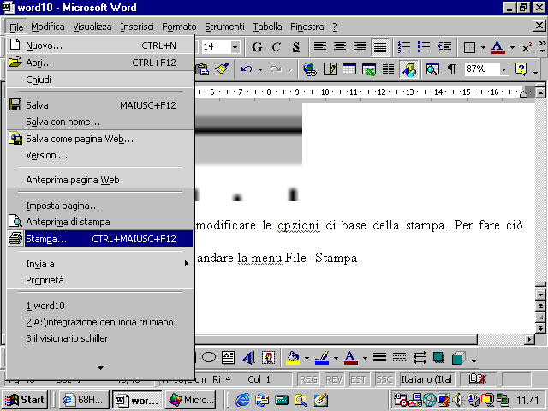
appare la seguente finestra di dialogo
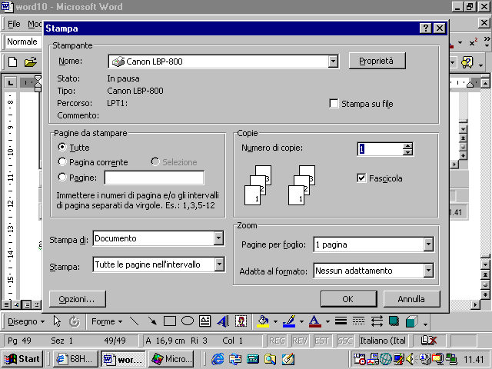
Per prima cosa, usando la casella superiore, selezioniamo la stampante, fra quelle eventualmente installate sul computer, da utilizzare per stampare il documento
possiamo poi decidere se stampare tutte le pagine del documento, la pagina corrente (la pagina, cioè, su cui si trova in questo momento il cursore), oppure alcune pagine soltanto. Per stampare un intervallo di pagine, per esempio, le pagine da 10 a 15, dobbiamo introdurre nella casella la seguente espressione: 10-15. se volgiamo stampare pagine separate, ad esempio la terza, la quinta e la settima, dobbiamo introdurre nella casella la seguente espressione: 3,5,7.
possiamo poi decidere il numero di copie da stampare e se fascicolate o meno i fogli stampati.

